题目*（中英文题目一致）字体为2号黑体(全文除特别声明外，
外文统一用Times New Roman)* 题目
白志慧¹⁾, 作者名^{2),3)}, 作者名³⁾ *字体为3号仿宋_GB2312
¹⁾(浙江大学CAD&CG国家重点实验室, 杭州市 中国 310058)
摘 要 对大规模的时变数据进行特征识别和追踪是个很，本文提出FeatureMap：一种新的半基于高斯时序曲线的半自动时变体数据探索方法。具体来说，方法包含以下四个步骤：不透明度指定、基于marching cube算法的特征推荐、基于高斯时序曲线的自动特征追踪、地图形式的特征变化动态演示。在整个探索过程中，用户只需要在任意一个时间帧里对1D传输函数进行不透明度的简单调节，再对推荐的特征进行选择（可以不选）就可以观察该特征在整个时间域上的演变。实验结果进一步证明了所提算法的有效性和实用性。

关键词 时变数据；特征追踪；高斯曲线；marching cube*
中图法分类号 **** DOI号：*投稿时不提供DOI号* 分类

Title *（中英文题目一致）字体为4号Times New Roman,加粗* Title
NAME Name-Name¹⁾, NAME Name²⁾, NAME Name-Name³⁾ *字体为5号Times new Roman*Name
¹⁾(Department of ****, University, City ZipCode, China) *字体为6号Times new Roman* Depart.Correspond
²⁾(Department of ****, University, City ZipCode, China)
Abstract Abstract: Transfer function design is one of the key techniques in volume visualization, which can be divided into two steps, such as feature space analysis and optical parameter mapping. In traditional process of transfer function design, however, it is a time-consuming and laborious task to identify structures of interest in feature space, and define an efficient mapping from volume data to appropriate optical parameters. In order to simplify the volume visualization, we in this paper propose a high-efficient method for transfer function design. Spatial attributes are employed to depict the similarity between adjacent features, such as barycenter and variance. With the spatial similarity measurement, the users can identify internal structures automatically and accurately in feature space. Given the features of interest, we then introduce an adaptive optical parameter design scheme based on an importance measurement which is determined according to the feature size and interval. Compared with traditional process of transfer function design, the proposed method can achieve desired visualization results quickly and conveniently, which further simplifies the feature exploration for volume visualization. A large number of experimental results demonstrate the effectiveness and application value of our method.
Key words *key word（中文关键字与英文关键字对应且一致，不要用英文缩写）; key word; key word; key word* *

引言1430 +400
//时变数据
时间是数据的固有属性，传统的科学可视化最初的研究热点集中于非时变的科学数据，获得的非时变的科学数据同样隐含着时间信息。随着数据获取设备的逐步完善，计算机数据处理以及数据存储能力的提升，以及实际需求的催化，时变数据的可视化逐渐成为了科学可视化的一个重要的研究方向，在燃烧模拟、气象、医学影像及计算流体力学等科学领域有着广泛应用。因为时变数据能模拟动态系统或者特殊现象的进化，所以现在很多科学数据都是时变数据。
//TAC
时间活动曲线（Time Activity Curve、TAC）是时变数据可视化中一个重要的研究方向，为了研究体素的时序行为，将每个体素的值随时间变化看作一条曲线，即时间活动曲线。TAC的概念最初来源与医学图像，相似的思想被引入到科学可视化领域。
在时变数据可视化中利用TAC的思想来进行
//已有的TAC方法，优势和存在的问题
//Temporal Trend这篇论文的优点

传统方法

//缺点：
- 需要先验知识，人们需要对这个数据有着深入的了解，而且最终显示的效果与最初输入的曲线紧密相关；（更论文化的词是什么来？）
***** 犯法试错
更鲁棒
高效 快读
2.每画出一个trend，需要重新搜索一遍数据。不能做到实时交互；******拓展工作
3.如果同一个时间步里有着数个相同或者相似的时间trend，不能将它们很好的区分开来，（特征分离）

//本文提出的方法
针对上面提到的三个问题，一一解决如下：
1.
2.
3.
//论文结构安排
第2节介绍了时变数据可视化的相关研究工作；第3节给出了本文算法的总体流程，并详细阐述了算法的具体过程；第4节对比与讨论了不同算法的实验结果；第5节总结了全文，并对未来工作进行了展望。

相关工作 1470+600
//时变数据可视化方法简单介绍
//两大类
//TAC方法综述
TAC曲线
TAC的概念最初来源与医学图像，相似的思想被引入到科学可视化领域。
TAC（Time Activity curve） 在一个时序体数据集，给定一个固定的空间位置，数据值随着时间变化，构成了一个时间序列，叫做时间活动曲线。
在TAC基础上，Wang等人提出了重要性曲线的概念，对于每个子体数据，在相邻时间步的互信息被计算为时间函数，定义出子体数据的重要性。通过展示所有的重要性曲线，或者聚类之后的平均曲线，用户可以分类出整个体数据集中的时序活动。
Fang[24]等人在2007年首先将TAC的概念引入到时序体数据的可视化中。假定随时间变化相似的数据点属于同一个组织。 他们以整条TAC曲线为单位，在不同的曲线之间进行相似性度量，来定量得出TAC曲线间的相似距离，然后加以聚类，同一类中的TAC代表的空间位置点，认为他们属于统一医学组织。最终得到对医学数据的分割。
思想如图2所示。
Woodring[25] 等人借鉴多尺度TAC的概念，来表示多种级别细节的时序活动。体数据集中的所有的TAC曲线通过离散小波变换被分解为多尺度，每一个尺度中的TAC曲线被聚类在一起，使用小波他们将单个时间点的时间曲线聚类成有相似 时间活动的曲线族。从一个数据集中导出的已分解的曲线，构成了具有相似时间活动的曲线聚类。这些TAC族展示给用户，帮助他们快速的识别出在多种尺度下变化趋势。
Shen[26]等人将整条TAC按照领域知识分割成若干小段，他们认为形状相似的TAC曲线段代表在该时间附近，这点空间点处于同于个空间位置，特征在空间中移动，这些点发生变化，但是该特征对应的TAC曲线形状保持不变，据此进行分类，最后实现对特征演化的追踪。
第二个例子Woodring等人引入了基于小波的技术，自动的在不同的时序分辨率发现趋势 [112]。在对TAC曲线或者曲线段进行聚类时，通常需要进行
相似性度量，多为L_1距离，L_2距离，Lee[27]等人使用动态时间扭曲（dynamic time warping）距离来评估它们是否属于同一类，来可视化时变数据。
在TAC基础上，后人提出了多种基于TAC的时序曲线，如：重要性曲线：Important Curve(IC) 和Symbolic Aggregate Approximation(SAX)。

//特别提出那个temporal trend 已有的问题，以及自的方法

方法 2680 +1900

方法概述
//流程图来一发（问问师兄怎么弄吧 有经验的）
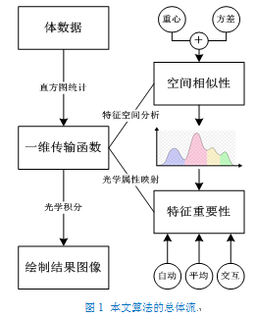
图 1 流程图
图1给出了本文方法的流 程图。首先，用户任选一个时间帧，在该时间帧上，对最容易

不透明度指定

数据预处理
TAC曲线分段
//由例子说明 TAC曲线是可以通过高斯曲线来拟合的；而且可以用来进行特征追踪

图2给出了湍流数据的在空间位置为（x,y,z）的TAC曲线图，以及飓风数据在空间位置为（x,y,z）的TAC曲线图，从图中可以看出，真实数据的往往并不会发生剧烈的变化，而且TAC曲线的这些变化可以通过高斯拟合来近似表达。

局部不对称高斯函数
在整条TAC中，若干峰值出现，局部不对称高斯函数这些峰值对应的极值点进行拟合。局部拟合的不对称函数为：
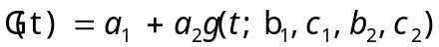
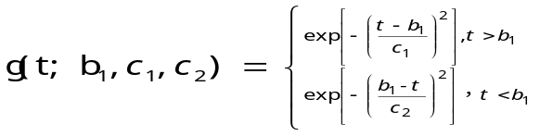不对称高斯函数中：
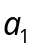 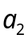；决定了高斯函数的基底高度和振幅大小；
决定了该段高斯函数的最值点的位置；
决定了该段高斯函数的左侧部分的宽度；
决定了该段高斯函数的右侧部分的宽度
（加个示意图）图2左显示的是X为X，Y为Y的正态分布图，右显示的是当C1变小/大时函数图像的变化。
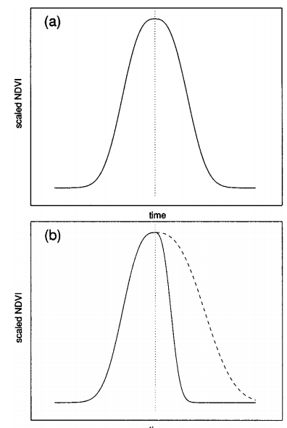
图 2变量示意图
目标函数为：
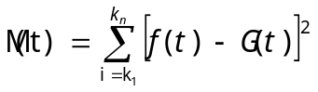
式中：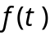为实际的TAC数据，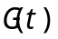为局部不对称高斯拟合函数的数据。
当目标函数的值取到最小时，可以获得参数 的最优估计。
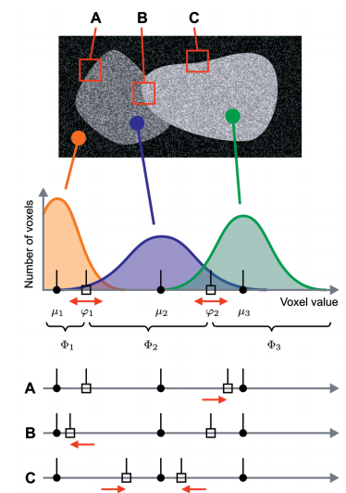
不对称高斯函数
当一段TAC曲线中的长度（时间步长）足够长时，我们最靠近极值的点，获得函数就是最终的参数，我们让靠近极值点的值对函数产生的影响，本文中我们选取时间步长为14；
目标函数：
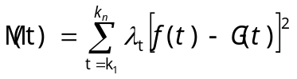
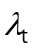是不同位置的点对最终函数的权重系数，
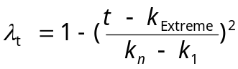,
其中：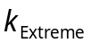是该段TAC中的极值点。
当长度小于14时，我们
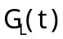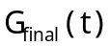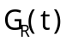
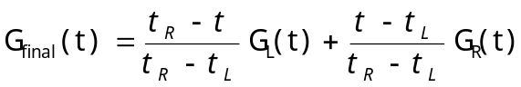
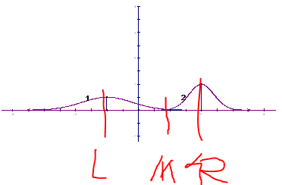
在这段TAC曲线中，总计有三段曲线叠加而成，
如下图所示。我们以一个内部数据，假设
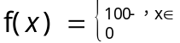
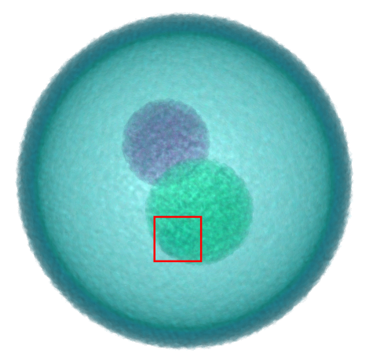
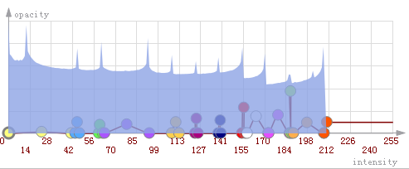
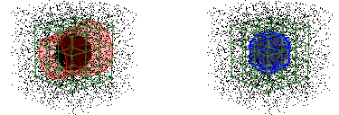

特征推荐
经过数据预处理过程，我们已经得到了，展示给用户之后，用户可以在任意一个时间帧，在绘制结果上选择一个空间区域，获得这片空间区域之后。

TAC方法的 特殊性，它是考虑时间一致性，而空间一致性，这就会导致下面的问题出现：
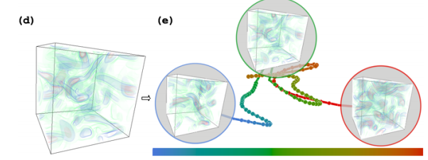

特征追踪
用

特征地图
用
//小地图
//大地图
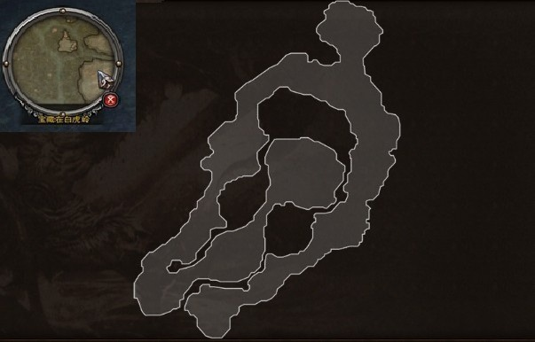

实验结果对比及分析 2500
本文算法及相关对比算法运行的硬件环境为2.3GHz Intel i5-2410M处理器，4G内存以及具有1G显存的NVIDIA GeForce GT540M显卡。

实验结果

用户任意选取一帧在1D传输函数上操作，调出不透明度信息
//test sphere
//vortex
// hurricane
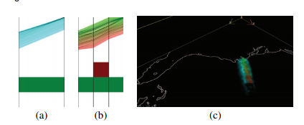

//交互时间对比表格

总结与展望 350
本文提出一种高效的传输函数设计方法，在特征空间分析阶段，引入体素三维空间位置信息，定义相邻标量值特征的空间相似性度量标准，对相邻标量值特征进行分类；在光学参数映射环节，结合特征体素数量及标量值范围信息，定义感兴趣特征的重要性度量标准，确定感兴趣特征的光学参数，进而实现体数据可视化。
相比于传输的传输函数设计过程，本文算法能够实现特征空间自动分析，光学参数自适应映射，能够有效实现体数据内部感兴趣特征的增强可视化，进而提升了体数据可视化与分析效率。
未来的工作将重点研究
//空间一致性的加入
//减少用户交互
//预处理加速
自动的传输函数特征空间分析方法，增强特征分类能力；
定义更加鲁棒的感兴趣特征重要性度量标准，实现特征增强可视化；
优化传输函数设计流程，减少用户参与，避免绘制结果图像对初始体数据表达产生的不确定性，以进一步提升体数据可视化与分析效率。
参考文献：

